NOME:_________________________________________________
DATA: ___/____/_______

VAMOS APRENDER OS DIAS DA SEMANA!
SETE DIAS CANTEMOS JUNTOS
A SEMANA TEM A CANÇÃO DO DIA
QUANDO UM VAI HOJE É _____________________
O OUTRO LOGO VEM DIA DE ALEGRIA
DOMINGO A TODOS BOA TARDE
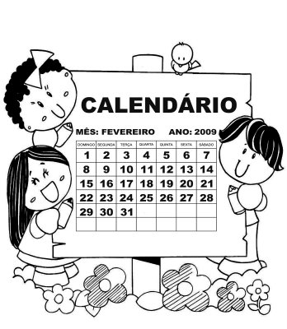
SEGUNDA-FEIRA O MEU CANTO DIZ
TERÇA-FEIRA QUE O DIA DE HOJE
QUARTA-FEIRA SEJA BEM FELIZ!
QUINTA-FEIRA
SEXTA-FEIRA
SÁBADO

NOME:_________________________________________________
DATA: ___/____/_______
CAÇA-DIAS DA SEMANA
ENCONTRE NO CAÇA-PALAVRAS O NOME DOS DIAS DA SEMANA:
J | K | U | S | E | G | U | N | D | A | F | E | I | R | A
K | H | S | B | A | V | Z | P | O | I | N | H | F | S | U
T | E | R | Ç | A | F | E | I | R | A | J | M | V | X | P
O | W | E | S | E | G | U | N | L | O | P | Ç | M | T | E
Q | U | A | R | T | A | F | E | I | R | A | J | A | H | F
T | E | R | Ç | S | E | X | T | A | F | E | I | R | A | B
Ç | P | N | H | Q | U | I | N | T | A | F | E | I | R | A
J | N | M | H | R | T | S | G | M | L | L | N | M | V | O
D | O | M | M | J | H | F | D | O | M | I | N | G | O | K
V | G | K | M | G | D | X | O | O | E | S | W | G | L | P
D | H | K | S | A | B | A | D | O | D | J | O | H | N | V

NOME:_________________________________________________
DATA: ___/____/_______
ESTUDANDO OS DIAS DA SEMANA
UMA SEMANA TEM 7 DIAS:
1º DIA | DOMINGO
2² DIA | SEGUNDA-FEIRA
3º DIA | TERÇA-FEIRA
4º DIA | QUARTA-FEIRA
5º DIA | QUINTA-FEIRA
6º DIA | SEXTA-FEIRA
7º DIA | SÁBADO

1-) RESPONDA:
A-) QUE DIA DA SEMANA É HOJE?
_______________________________________________________
B-) QUE DIA DA SEMANA FOI ONTEM?
_______________________________________________________
C-) QUE DIA DA SEMANA SERÁ AMANHÃ?
______________________________________________________
D-) EM QUE DIA DA SEMANA VOCÊ VEM PARA A ESCOLA?
_____________________________________________________
_____________________________________________________

NOME:_________________________________________________
DATA: ___/____/_______
DIA DA SEMANA
1-) QUAL É O DIA DA SEMANA QUE VOCÊ MAIS GOSTA? POR QUÊ?
____________________________________________________________
____________________________________________________________
2-) QUAL É O DIA DA SEMANA QUE VOCÊ MENOS GOSTA? POR QUÊ?
____________________________________________________________
____________________________________________________________
3-) QUAL É O PRIMEIRO DIA DA SEMANA?
____________________________________________________________
4-) QUAL É O ÚLTIMO DIA DA SEMANA?
____________________________________________________________

